СХЕМА
расстановки постов при разгазировании коренной лавы пласта Л1

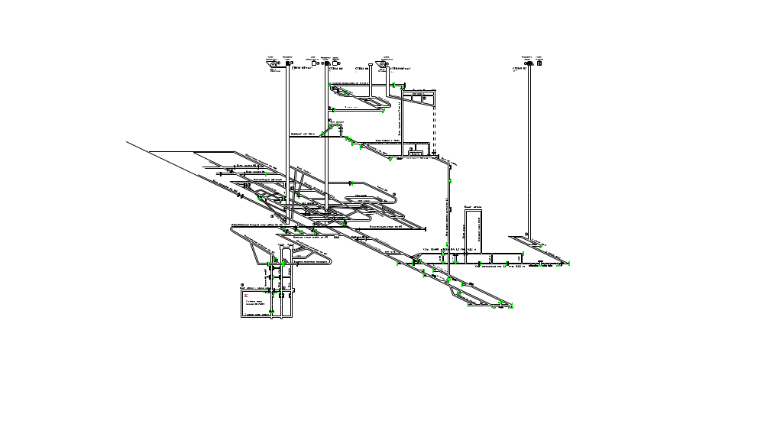

Начальник участка:

Начальник участка ВТБ:

